Orin SSD镜像扩容说明

目前我司所出售的Orin系列ROS主控，均搭载128G/256G NVMESSD出货，故ROS1镜像默认兼容128G SSD，**若使用128G以上SSD且有更大存储空间使用需求可以自行进行扩容操作**，扩容说明如下：

1. 打开终端，在终端输入命令行：sudo apt install gparted
2. 继续在终端输入命令行打开gparted工具：sudo gparted
3. 若有弹窗提示，可以先点击Ignore
4. gparted界面如图所示，可以看到orin镜像默认只使用了128G的SSD空间，右侧还有部分未分配的剩余空间可以进行扩容操作，我这里使用的是256G的SSD

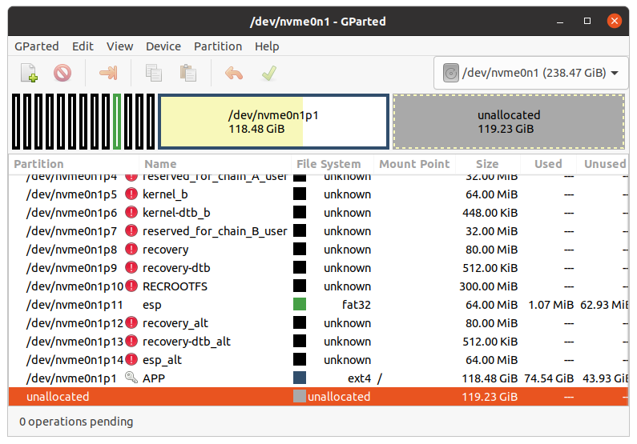

1. 右键选中/dev/nvme0n1p1，点击resize

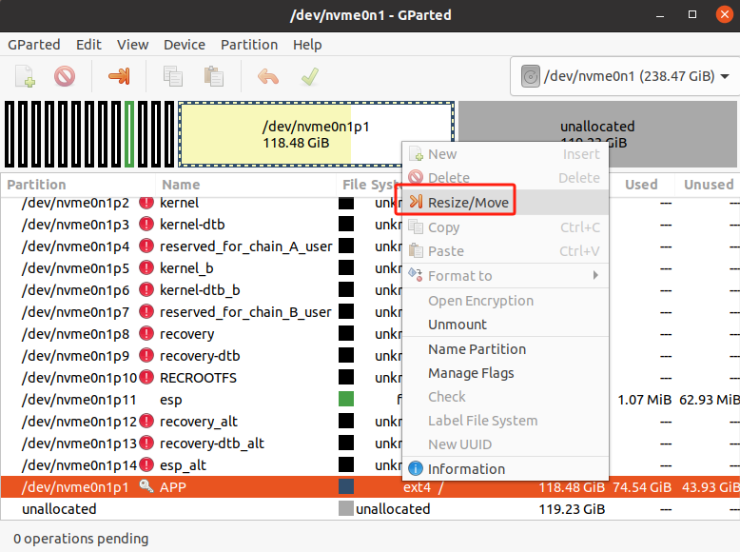

1. 拖动弹窗上方箭头，或者在new size处填写希望扩容到多大容量，在这里我把剩余未分配空间全部扩容，确认后点击resize

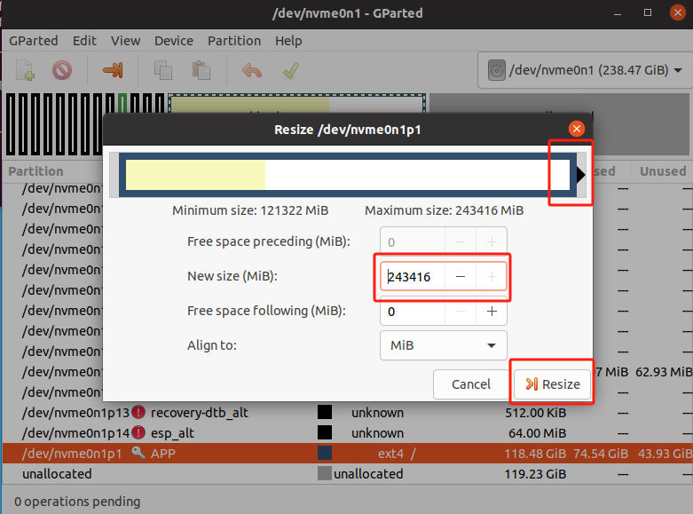

1. 可以看到未分配空间被填入/dev/nvme0n1p1，接下来我们还需要点击绿色打钩标志来应用这次更改，完成扩容操作

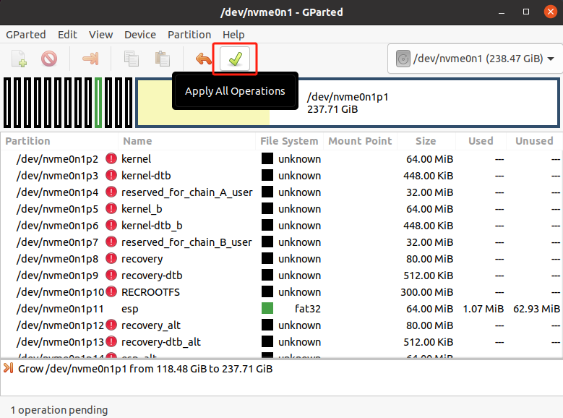

1. 等待进度条完成，点击close，扩容操作就完成了

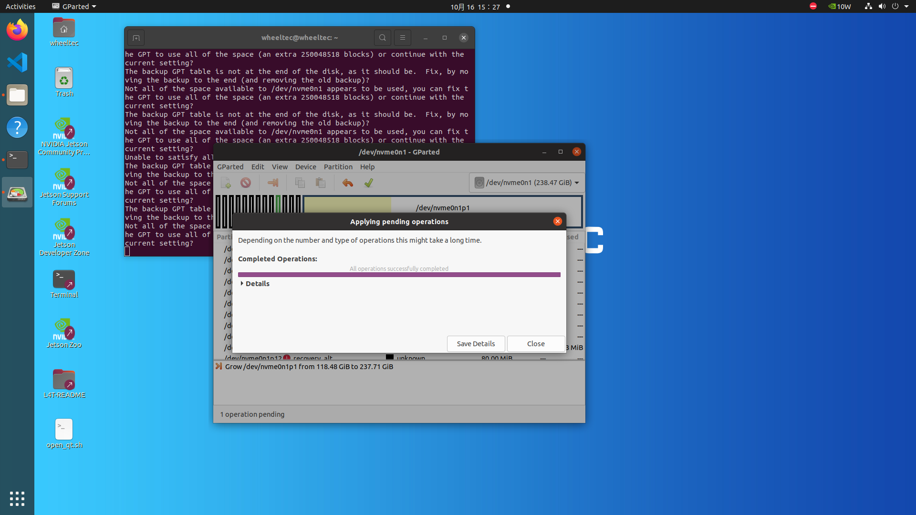

1. 此时我们可以打开文件资源管理器，也就是Files，点击+Other Locations，可以看到Computer此时的容量已经被扩容为256G

